**JOBSHEET 10**

**DASAR PEMROGRAMAN**



**ALVINO VALERIAN D.R**

**2341720027**

**D-IV TEKNIK INFORMATIKA**

**PROGRAM STUDI TEKNIK INFORMATIKA**

**JURUSAN TEKNOLOGI INFORMASI**

**POLITEKNIK NEGERI MALANG**

**2023**

Pertanyaan!

1. Apakah pengisian elemen array harus dilakukan secara berurutan mulai dari indeks ke-0? Jelaskan!

**Tidak, pengisian elemen array tidak harus dilakukan secara berurutan mulai dari indeks ke-0. dapat mengisi elemen array dengan nilai pada indeks mana pun sesuai dengan kebutuhan Anda**

2. Mengapa terdapat null pada daftar nama penonton?

**Null terdapat pada daftar nama penonton karena tidak mengisinya dengan nilai pada semua indeks array.**

3. Lengkapi daftar penonton pada langkah ke-4 sebagai berikut



4. Tambahkan kode program sebagai berikut: Jelaskan fungsi dari penonton.length dan penonton[0].length! Apakah penonton[0].length, penonton[1].length, penonton[2].length, dan penonton[3].length memiliki nilai yang sama? Mengapa?

**penonton.length: Ini digunakan untuk mendapatkan jumlah elemen (baris) dalam array penonton. penonton[0].length: Ini digunakan untuk mendapatkan jumlah elemen (kolom) dalam baris pertama (indeks 0) dari array penonton**

**semuanya memiliki nilai yang sama, yaitu 2. Ini terjadi karena telah mendefinisikan array penonton sebagai array 2D dengan ukuran [4][2]. Artinya, setiap baris dari penonton memiliki dua elemen (kolom) di dalamnya.**

5. Modifikasi kode program pada langkah 4 untuk menampilkan panjang setiap baris pada array menggunakan for loop. Compile, run, lalu lakukan commit.

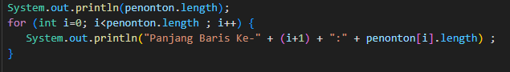

6. Modifikasi kode program pada langkah 5 untuk menampilkan panjang setiap baris pada array menggunakan foreach loop. Compile, run, lalu lakukan commit.

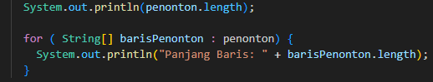

7. Menurut Anda, apa kekurangan dan kelebihan foreach loop dibandingkan dengan for loop?

**Kelebihan :**

**tidak perlu khawatir tentang indeks dan perhitungan indeks yang salah, sehingga mengurangi potensi kesalahan dalam kode.**

**loop lebih mudah dipahami dan lebih sederhana karena tidak perlu mengelola indeks atau perhitungan batas iterasi.**

**Kekurangan:**

**Tidak Dapat Mengakses Indeks, Tidak Dapat Mengubah Elemen, Tidak Cocok untuk Semua Tipe Data**

8. Berapa indeks baris maksimal untuk array penonton?

**indeks baris maksimal adalah 3 karena array tersebut dimulai dari indeks 0 dan berakhir pada indeks 3.**

9. Berapa indeks kolom maksimal untuk array penonton?

**penonton sebagai array 2D dengan 4 baris dan 2 kolom. Indeks kolom dimulai dari 0, sehingga indeks kolom maksimal adalah 1. Jadi, memiliki dua kolom dengan indeks 0 dan 1 dalam array penonton.**

10. Tambahkan kode program untuk menampilkan nama penonton pada baris ke-3 menggunakan for loop. Compile, run, lalu lakukan commit.

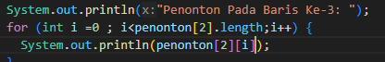

11. Modifikasi kode pada langkah 10 menjadi perulangan dengan for each loop. Compile, run, lalu lakukan commit.

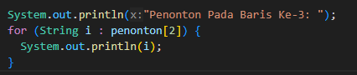

12. Modifikasi kembali kode program pada langkah 11 untuk menampilkan nama penonton untuk setiap baris. Compile dan run program kemudian amati hasilnya. Lakukan commit.

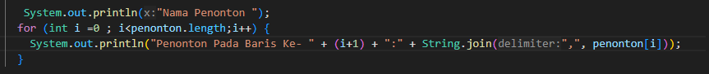

13. Apa fungsi dari String.join()?

**Fungsi dari String.join() adalah untuk menggabungkan elemen-elemen dalam sebuah array atau koleksi dengan menggunakan delimiter (pemisah) tertentu dan mengembalikan string hasil penggabungan tersebut. Ini sangat berguna untuk mengonversi array atau koleksi menjadi satu string dengan pemisah yang ditentukan.**

14. Commit dan push ke github



Pertanyaan

1. Apakah pengisian elemen array dari scanner harus dilakukan secara berurutan mulai dari indeks ke-0? Jelaskan!

**Tidak, pengisian elemen array dari Scanner tidak harus dilakukan secara berurutan mulai dari indeks ke-0.**

2. Modifikasi kode program untuk memberikan opsi menu sebagai berikut: - Menu 1: Input data penonton - Menu 2: Tampilkan daftar penonton - Menu 3: Exit

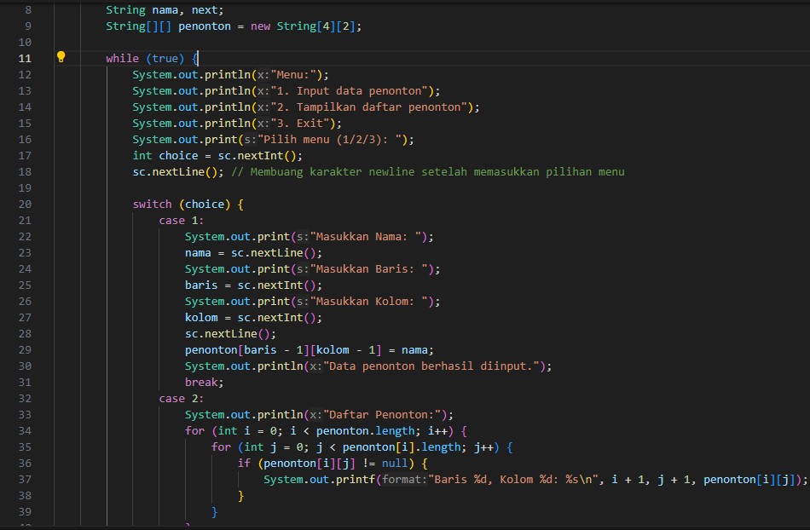

3. Modifikasi kode program untuk menghandle apabila nomor baris/kolom kursi tidak tersedia

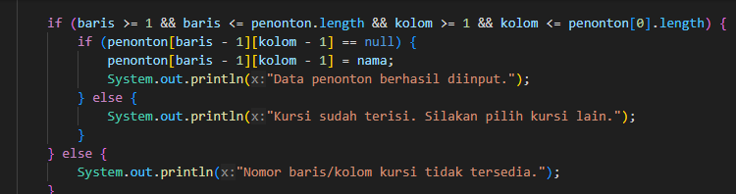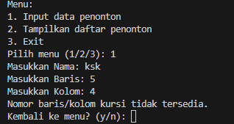

4. Pada menu 1, modifikasi kode program untuk memberikan warning apabila kursi yang dipilih sudah terisi oleh penonton lainnya lalu munculkan perintah untuk memasukkan baris dan kolom kembali

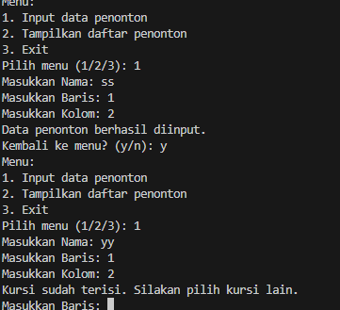

5. Pada menu 2, jika kursi kosong, ganti null dengan ***

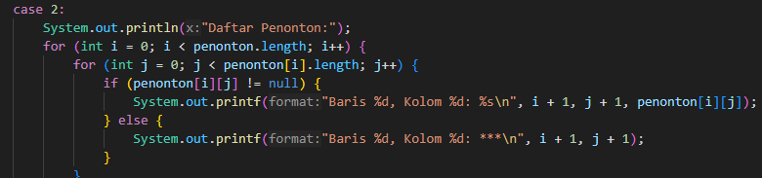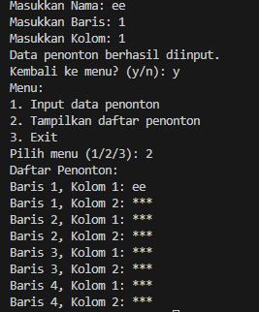

6. Commit dan push kode program ke github.

Pertanyaan!

1. Tambahkan kode program sebagai berikut

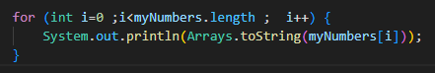

2. Apa fungsi dari Arrays.toString()?

**Fungsi dari Arrays.toString() adalah untuk mengonversi array ke dalam bentuk string yang berisi representasi elemen-elemen dari array tersebut.**

3. Apa nilai default untuk elemen pada array dengan tipe data int?

**Nilai default untuk elemen pada array dengan tipe data int adalah 0.**

4. Tambahkan kode program berikut

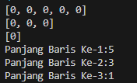

5. Array myNumbers memiliki length berbeda untuk setiap barisnya. Bagaimana cara agar length untuk setiap baris sama? Apakah panjang array dapat dimodifikasi?

**Untuk membuat panjang array setiap baris sama, perlu menginisialisasi array dalam dua dimensi (2D) dengan jumlah elemen yang sama untuk setiap baris. Ini berarti semua array dalam array 2D harus memiliki panjang yang seragam.**

**bahwa setelah array 2D dibuat, tidak dapat mengubah panjang dari baris individual. Setelah inisialisasi, panjang baris sudah ditetapkan dan tetap konstan. Jadi, jika ingin mengubah panjangnya, perlu membuat array baru dan menyalin nilai-nilai dari array yang lama ke yang baru**